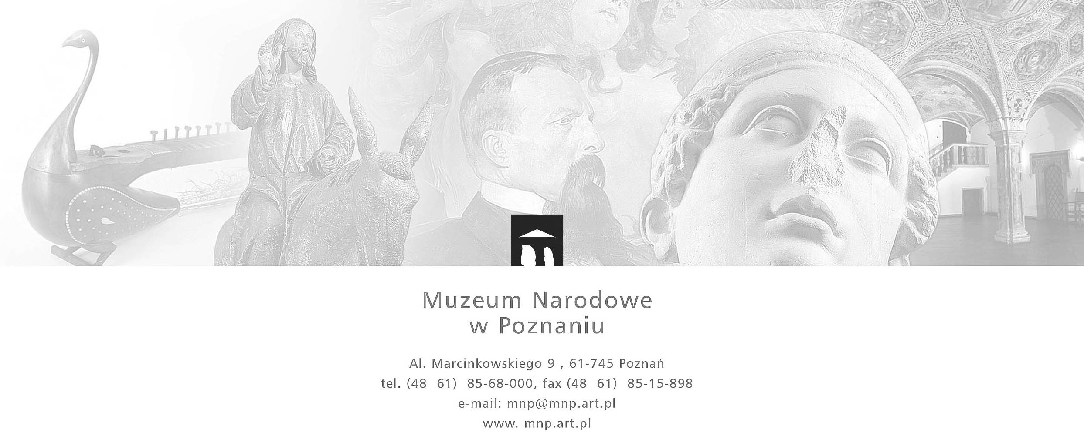
AZ-21/U/2020 - Postępowanie prowadzone w oparciu o wewnętrzny Regulamin udzielania zamówień publicznych o wartości nieprzekraczającej kwoty 30 000 euro

Zamawiający:
Muzeum Narodowe w Poznaniu Poznań, 27.04.2020 r.
Al. Marcinkowskiego 9
61-745 Poznań
ZAPYTANIE OFERTOWE

- Muzeum Narodowe w Poznaniu zwraca się z prośbą o złożenie oferty na:
„ Aktualizacja oprogramowania antywirusowego ESET END POINT NOD32 CLIENT UPGRADE” - znak sprawy AZ-21/U/2020

- Opis przedmiotu zamówienia:
Aktualizacja oprogramowania antywirusowego ESET END POINT NOD32 CLIENT UPGRADE
ilość licencji: 260
okres obowiązywania: 1 rok od 14 maja 2020

termin dostawy licencji do 05 maja 2020
w wersji elektronicznej na adres j.ustasiak@mnp.art.pl

- Sposób płatności: przelew na rachunek bankowy wskazany w fakturze, w terminie do 30 dni.

- Opis kryteriów wyboru oferty: cena 100%

- Ofertę należy złożyć na formularzu ofertowym stanowiącym załącznik nr 1 do niniejszego zapytania i przesłać za pośrednictwem poczty elektronicznej na adres mailowy j.synak@mnp.art.pl

w terminie do dnia 30.04.2020r. do godziny 11.00

- Oferty złożone po terminie nie będą rozpatrywane.
- Zamawiający zastrzega sobie możliwość nieudzielenia zamówienia objętego niniejszym postępowaniem a Wykonawcom nie przysługuje z tego tytułu żadne roszczenie. Informacja o nieudzieleniu zamówienia zostanie podana do wiadomości publicznej na stronie internetowej zamawiającego.
- Informacja o wyniku postępowania udostępniona zostanie na stronie internetowej zamawiającego

Załączniki
- Formularz ofertowy
- Inf. RODO

